关爱孩子，但是把好吃的都给他

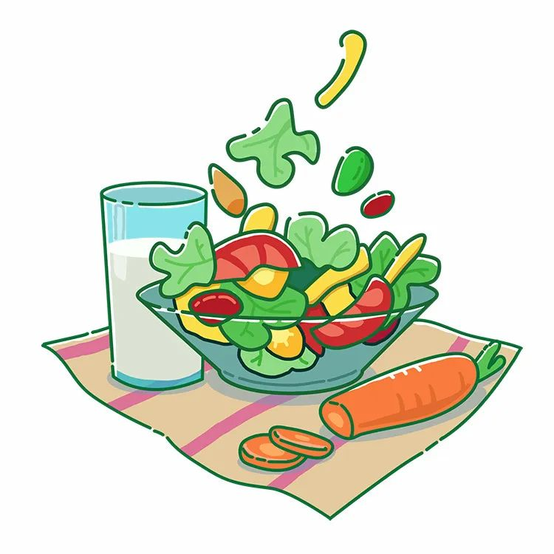
疾控君的建议：家长朋友们，给孩子的膳食营养要做减法。具体怎么做？来看看健康监测结果给出的建议。
1、减盐：每人每天食盐摄入量≤5g
5g盐≈1啤酒瓶盖。
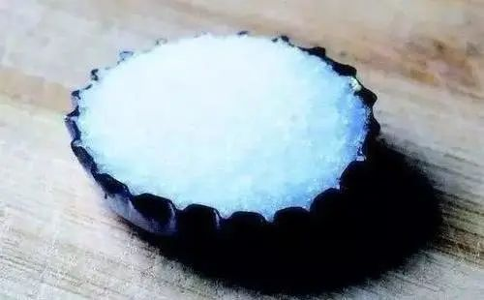
2019年学生血压偏高率为13.1%。研究表明，21.4%血压偏高的儿童会进展为成年期高血压，学生应降低食盐摄入，这是高血压防治的重要策略之一。
除了一日三餐清淡减盐之外，儿童在吃零食、喝饮料时也应注意营养标签中的钠含量，避免摄入过多盐分。
2、减油：每人每天烹调油应≤25g
25g油≈4矿泉水瓶盖
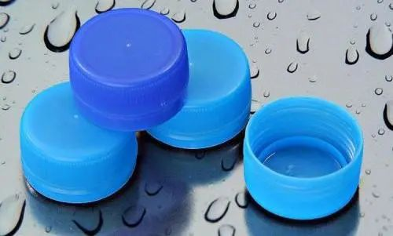
2017年青少年健康危险行为监测显示，三分之一的中学生每周吃2-6次的油炸食品。
油炸食品好吃、方便，但是容易摄入过多脂肪，从而增加肥胖的风险，对孩子的健康非常不利。
3、减糖：每人每天添加糖≤25g
含糖饮料是孩子添加糖的重要来源之一。2019年学生健康监测结果显示，每4个学生中有3个每周饮用含糖饮料，每6个学生中有1个天天饮用含糖饮料。含糖饮料喝多了会增加儿童肥胖的风险，并导致儿童龋齿等其他健康危害。
更多内容：
小心含糖饮料的“甜蜜陷阱 ”
那些年我们喝过的“健康”饮料里究竟埋了多少糖坑
以下为含糖饮料摄入频率与儿童肥胖检出率
含糖饮料摄入频率 | 儿童肥胖检出率
从来不喝 | 14.1%
少于每天1次 | 15.2%
每天1次及以上 | 16.6%
数据来源于2019年上海市学生健康监测结果
当然，除了含糖饮料，零食中的添加糖（白砂糖、果糖、葡萄糖等）含量也不可小觑，家长朋友们，采购零食时还是要养成看配料表和营养标签的习惯哦～
简单分辨法：食品标签中添加糖排前三的，尽量不要给孩子买。

所谓三健，就是健康体重、健康骨骼和健康口腔。

要孩子做到“三健”，家长需培养以下进餐和卫生习惯：
_ | 进餐和卫生习惯
_ | 1.无论是学生或是家长都应培养清淡口味，减少在外就餐，少吃零食。家长们在烹饪时应坚持定量用油，控制总量，多用蒸、煮、炖、焖、急火快炒等方法。少吃油炸食品。
_ | 2.儿童青少年应每天摄入奶或奶制品300g及以上，可以选择鲜奶、酸奶、奶粉或奶酪，含有丰富的钙，有利于儿童青少年的骨骼发育。同时应经常进行户外活动接受阳光的沐浴，以促进体内维生素D的活化，更好地促进钙的吸收利用。
_ | 3.儿童青少年应每天早晨起床后、晚上睡觉前分别刷牙1次，养成刷后不再进食的好习惯。减少吃糖次数，不喝或少喝含糖饮料。
学龄儿童各类食物建议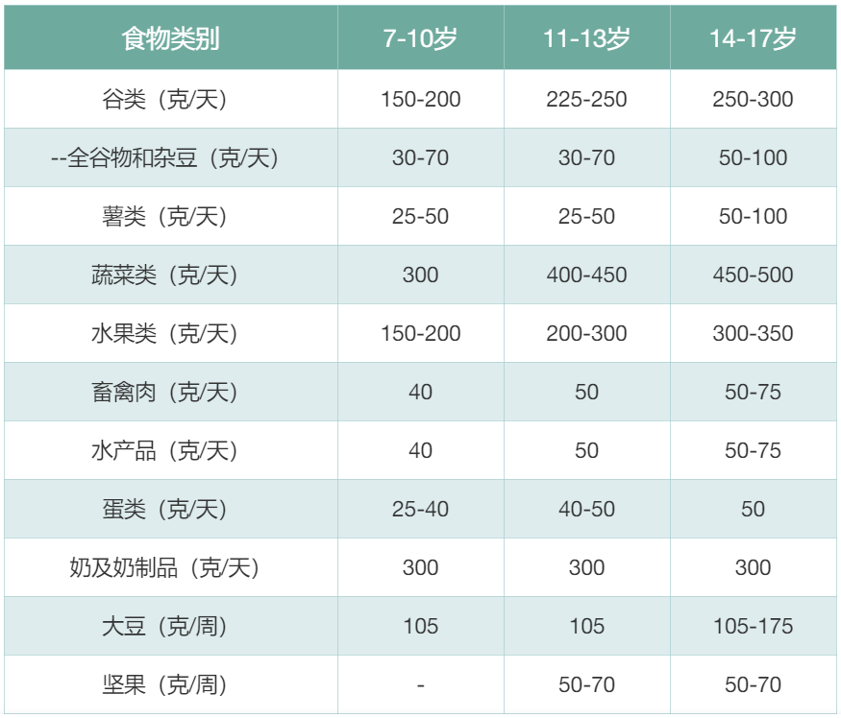学龄期是饮食行为和生活方式形成的关键时期，疾控君祝愿所有的孩子养成健康的饮食行为和生活方式，为成年后的健康体魄打下好的基础！

